Blies (rivier)

Lengte | 104 km
Van | Saarland
Naar | de Saar in Lotharingen
Stroomt door | Duitsland, Frankrijk
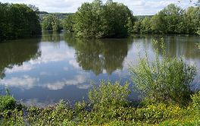
- De Blies is een rivier die van Duitsland naar Frankrijk stroomt.
- Hij ontspringt in het noord-oosten van Saarland en gaat dan zuidwaarts.
- Vervolgens draait hij westwaarts en vormt een eindlang de Duits-Franse grens.
- In het Franse Sarreguemines mondt hij uit in de Saar.

